**Taller 2**

1. Convertir a modelo lógico el siguiente diagrama entidad – relación, no olvidar claves primarias, foráneas, tipos de datos, tablas. Además su diagrama debe estar completamente normalizado.

**Nota**: el sentido de la lectura de las cardialidades está al revés en el gráfico

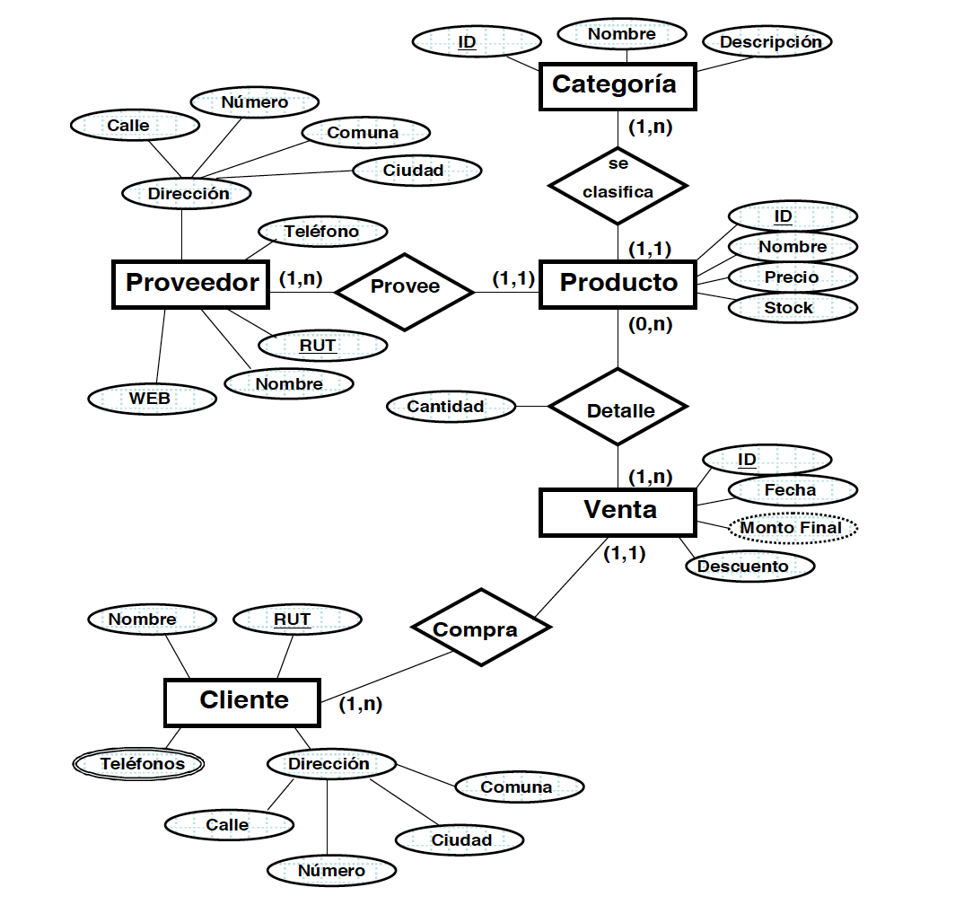

**Tomando en cuenta el modelo de base de datos de la Figura 1, escriba las expresiones de álgebra relacional que permitan responder los siguientes enunciados.**

1. ¿Cuánto dinero se ha recaudado el día de hoy?
2. Muestre los conductores nuevos a los que no se le han asignado bus aún.
3. Listado de pasajeros del bus “GVB-5201” en la fecha de viaje “2017-06-26”.
4. Liste los asientos libres (letra y número del asiento) del Bus “GSB-2201” en la fecha de viaje “2018-06-26”.
5. ¿Cuál conductor ha conducido todos los buses?

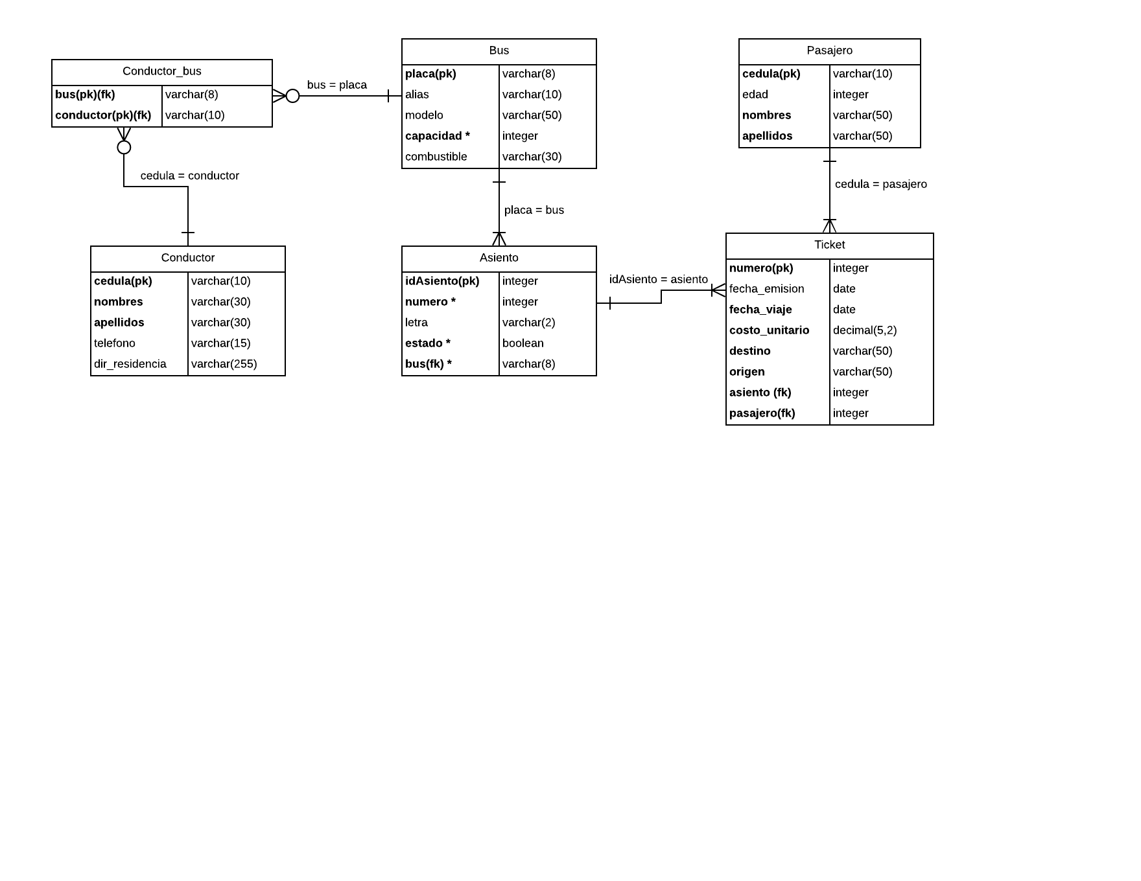

**Figura 1. Modelo de la base de datos “RutaMilagreniasDB”**